Gestione

Immobili

Software per la gestione

dei dati catastali degli immobili

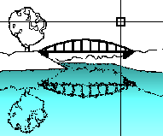
ing. Claudio Granuzzo
www.SePrAm.com
giugno 2001

INDICE

CONCETTI GENERALI 3
ALBERO DI GESTIONE DATI 5
Selezione del nodo: Comune dell’NCT 5
Selezione del nodo: Foglio dell’NCT 6
Selezione del nodo: Particella dell’NCT 7
Selezione del nodo: Comune dell’NCEU 8
Selezione del nodo: Immobile dell’NCEU 9
Selezione del nodo: Unità Immobiliare dell’NCEU 10
MENU DEI PULSANTI 11
Pulsante COMUNE 11
Pulsante DITTA 12
Pulsante IMMOBILE 12
Pulsante UNITA’ IMMOBILIARE 13
Pulsante FOGLIO 13
Pulsante PARTICELLA 14
Pulsante Estrai in EXCEL 14
COME CANCELLARE I NODI DELL’ALBERO 16
DATA BASE 16

CONCETTI GENERALI

Il software Gestione Immobili permette la gestione dei dati catastali relativi a terreni e fabbricati di un numero illimitato di Ditte.
Il Data Base, in cui il programma attinge i dati, è costituito da files in formato TXT ed è stato pensato per permetterne l’aggiornamento sia dall’interno del software, sia editando i files con un normale editore di testi.
L’interfaccia grafica del programma si presenta nel seguente modo:
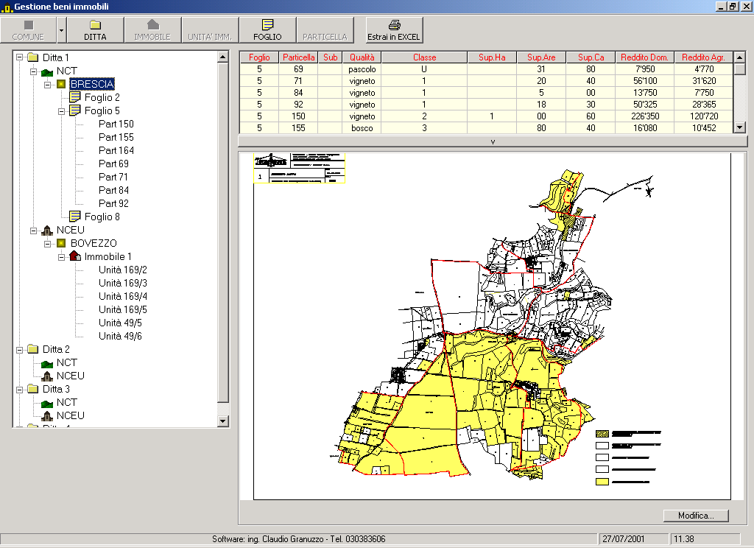
Una struttura ad albero (a sinistra nell’immagine) permette una immediata visualizzazione di tutti i dati presenti nell’archivio; ad ogni Ditta sono associati due nodi: NCT che racchiude tutte le particelle del catasto dei terreni e NCEU con tutte le Unità immobiliari del catasto urbano.
In alto a destra vi è una tabella che riporta l’elenco delle particelle o delle unità immobiliari presenti nel nodo selezionato sull’albero. Se per esempio viene selezionato un Comune dell’NCT nella tabella verranno visualizzate tutte le particelle appartenenti a quel Comune; se invece viene selezionato un immobile dell’NCEU verranno visualizzate le unità immobiliari appartenenti a quell’immobile.
L’ultima riga della tabella è occupata dai totali: Superfici, Reddito Agrario e Dominicale per le particelle dei terreni e Rendita per le unità immobiliari dell’urbano.
Quando è attiva questa tabella viene abilitato il pulsante superiore “Estrai in EXCEL” per l’esportazione in EXCEL dei dati visualizzati.
Una barra orizzontale alla base della tabella permette di espandere la tabella fino a raggiungere la stessa altezza dell’albero dei nodi.
Sotto la tabella c’è un’area grafica che può contenere uno o più elaborati planimetrici: per esempio, nel caso di selezione di un Comune dell’NCT, verrà visualizzata la planimetria con tutte le particelle localizzate nel Comune.
Nell’area grafica si dispone di una serie di funzioni attivabili cliccando con il tasto destro del mouse sulla planimetria.
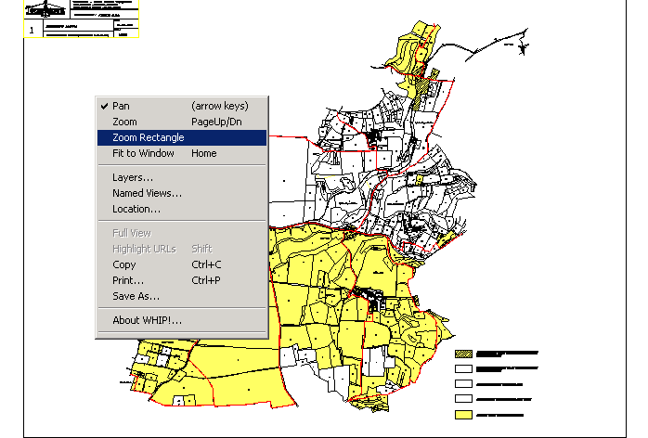
Nell’immagine è riportato il menù delle funzioni attivato.
L’opzione Pan permette lo spostamento nel disegno tramite trascinamento, Zoom effettua lo zoom in real time avvicinando o allontanando l’immagine col trascinamento del mouse, Zoom Rectangle permette di ingrandire una zona selezionando il contorno, Fit to Windows torna alla visualizzazione iniziale.
Layers… offre la possibilità di spegnere o accendere i layers utilizzati nel disegno della planimetria, Named Views… visualizza le viste predefinite impostate nella creazione del disegno, Location… attiva la visualizzazione delle coordinate X e Y di posizione del mouse sulla planimetria.
Copy copia negli appunti di Windows l’immagine visualizzata, Print… permette la stampa dell’immagine visualizzata: quello che verrà stampato sarà ciò che è visualizzato nell’area grafica.
Save As… permette di salvare in formato DWG la planimetria. Questa opzione funziona solamente se sul disco è presente il disegno originale da cui è stata creata l’immagine.
About WHIP!… sono informazioni riguardanti il Plug-In WHIP! realizzato da AutoDesk per la visualizzazione di files .DXF in Microsoft Internet Explorer.

ALBERO DI GESTIONE DATI

La scelta di un nodo dell’albero con il pulsante sinistro del mouse causa diversi tipi di visualizzazione dei dati a seconda del tipo di nodo selezionato. Esaminiamo nel dettaglio gli effetti causati dalla selezione dei nodi.

Selezione del nodo: Comune dell’NCT
Un esempio di ciò che viene visualizzato cliccando un nodo che identifica un Comune Amministrativo nell’NCT è il seguente:
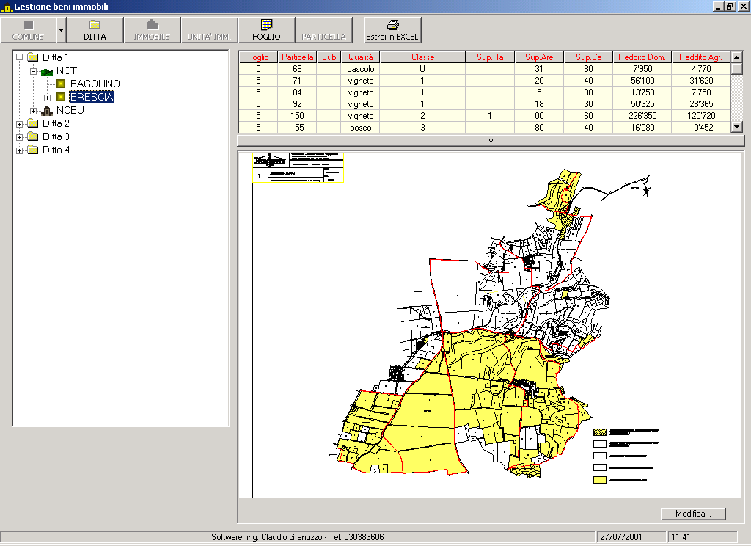
In alto a destra vengono riportate tutte le particelle localizzate nel Comune selezionato, ordinate in base al Foglio di appartenenza.
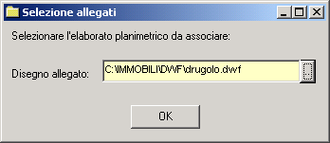
Sotto la tabella viene visualizzata una planimetria con evidenziate le particelle appartenenti al Comune prescelto.
Il pulsante Modifica… situato in basso a destra dello schermo permette di modificare la planimetria allegata visualizzando il riquadro di dialogo riportato nell’immagine a destra.
Premendo il pulsante “..” sul lato destro della casella di testo gialla è possibile andare a ricercare sul disco il file .DWF da associare al Comune scelto.
Per associare più disegni premere più volte il pulsantino “..” e selezionare un file alla volta: i percorsi dei file selezionati vengono riportati nella casella di testo. Cancellando il contenuto della casella di testo si elimina l’allegato o gli allegati.

Selezione del nodo: Foglio dell’NCT
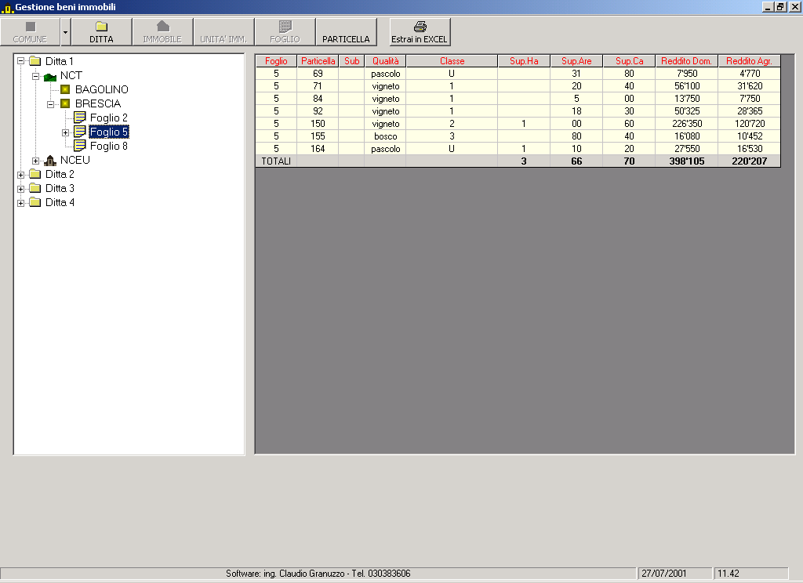
Un esempio di ciò che viene visualizzato cliccando un nodo che identifica un Foglio catastale è il seguente:

Viene visualizzata solamente la tabella con l’elenco delle particelle appartenenti al Foglio selezionato.
Come già detto, l’ultima riga della tabella è sempre occupata dai totali delle superfici, del Reddito Dominicale e di quello Agrario. I dati visualizzati nella tabella possono essere esportati in EXCEL cliccando sul pulsante superiore “Estrai in EXCEL”.
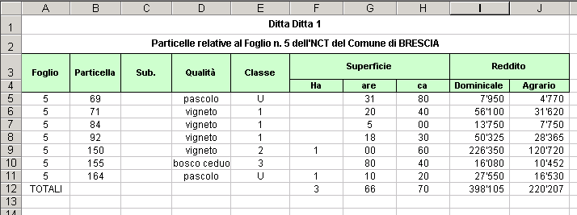
Nella figura seguente si può verificare quello che si otterrebbe con l’esportazione dei dati riportati sopra:

Selezione del nodo: Particella dell’NCT
Selezionando nell’albero un nodo che identifica una particella tutti i dati che riguardano questa particella vengono visualizzati in una tabella posta nella parte bassa dello schermo.
Questa tabella ha una struttura che ricalca quella delle visure catastali.
Nell’esempio che segue, la tabella è stata compilata con i dati della particella 353 del Foglio 15 del Comune di Bedizzole selezionata sull’albero:
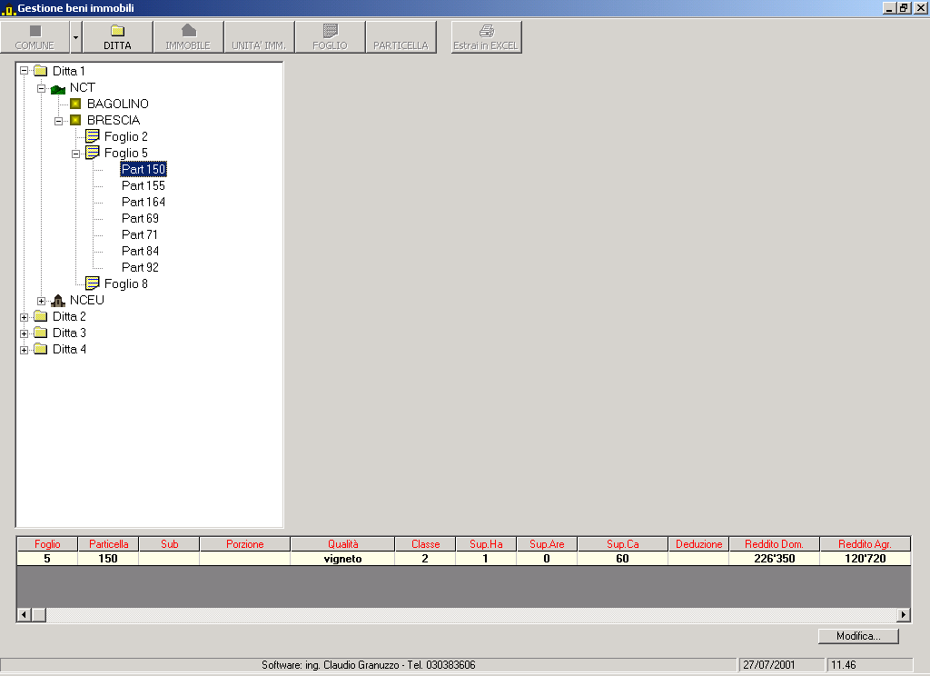
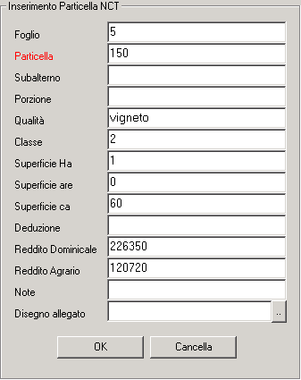
Con il pulsante “Modifica…” è possibile modificare i dati della particella.
Premendo questo pulsante si attiva la finestra raffigurata qui a destra.
Modificando i dati nelle caselle ed uscendo dal riquadro di dialogo con OK viene aggiornato il data base con i nuovi dati immessi.
Si può associare alla particella un disegno, sempre in formato DWF, che verrà visualizzato alla prossima selezione del nodo della particella.
Uscendo dal riquadro di dialogo con il pulsante Cancella non viene apportata alcuna modifica al database, anche se si sono modificati i dati nelle caselle di testo.

Selezione del nodo: Comune dell’NCEU
Un esempio di ciò che viene visualizzato cliccando un nodo che identifica un Comune Amministrativo nell’NCEU è il seguente:
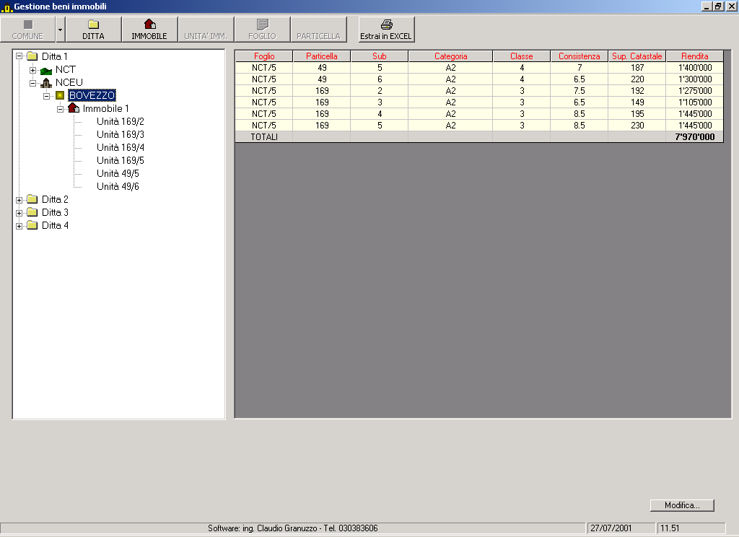
Come per la scelta del Comune dell’NCT anche in questo caso viene visualizzata la tabella in alto a destra che ora conterrà le unità immobiliari localizzate nel Comune prescelto.
Il pulsante Modifica… permette di associare al Comune uno o più disegni che verranno visualizzati alla prossima selezione del nodo.

Selezione del nodo: Immobile dell’NCEU
Selezionando un nodo che identifica un Immobile del Catasto Urbano si ottiene la seguente visualizzazione:
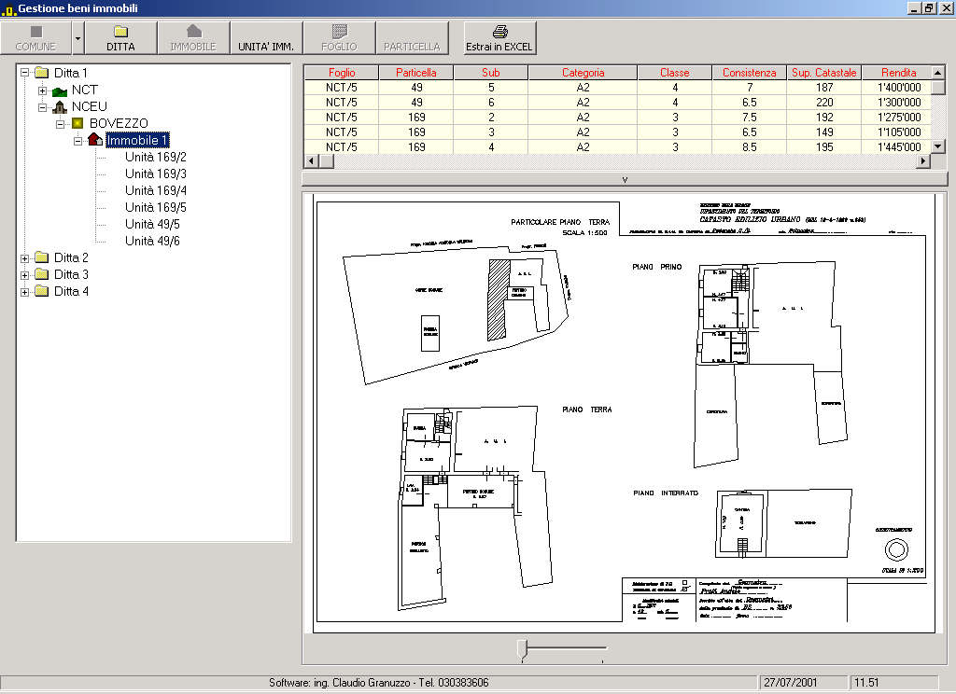
Nella tabella vengono riportate tutte le unità immobiliari contenute nell’immobile selezionato.
La finestra grafica contiene gli elaborati planimetrici eventualmente associati all’immobile. Se i disegni sono più di uno viene abilitata una barra di scorrimento per dare la possibilità all’utente di visualizzarli tutti.

Selezione del nodo: Unità Immobiliare dell’NCEU
Selezionando nell’albero un nodo che identifica un’Unità Immobiliare, tutti i dati che la riguardano vengono visualizzati nella tabella posta nella parte bassa dello schermo.
Questa tabella ha una struttura che ricalca quella delle visure catastali del Catasto Urbano.
Nell’esempio che segue, la tabella è stata compilata con i dati dell’Unità Immobiliare (Particella) 169 Subalterno 2 del Foglio NCT/5 del Comune di Bovezzo.
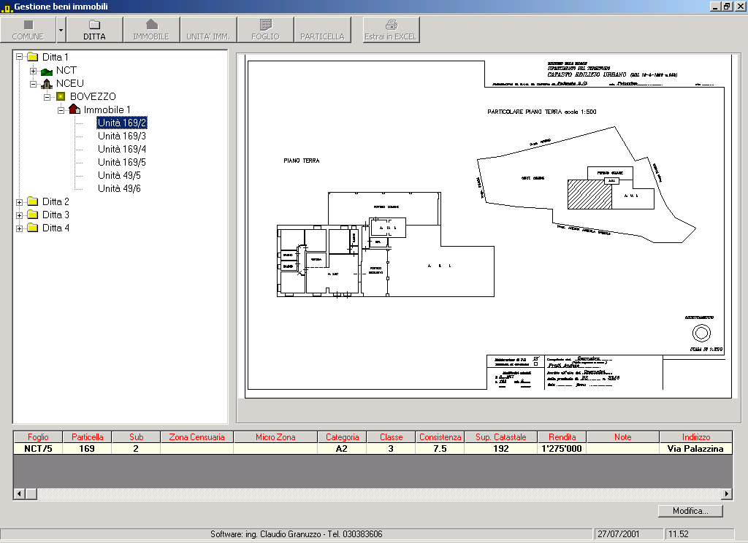
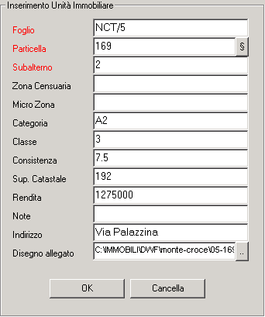
L’area grafica viene utilizzata per visualizzare le planimetrie dell’Unità Immobiliare eventualmente presenti.
Il pulsante Modifica… permette la variazione dei dati visualizzati tramite la nuova finestra riportata qui a lato.
Modificando, aggiungendo o cancellando i valori riportati nelle caselle di testo ed uscendo dalla finestra con il pulsante OK, viene aggiornato il DataBase su disco e le variazioni apportate saranno disponibili alla prossima selezione del nodo che rappresenta l’Unità Immobiliare.
Uscendo dalla finestra di dialogo con il tasto Cancella il DataBase rimarrà invariato, anche se sono stati apportati cambiamenti ai testi.

MENU DEI PULSANTI

Nella parte alta dello schermo è visibile il menù dei pulsanti riprodotto qui sotto:

L’abilitazione di questi pulsanti dipende dalla selezione dei nodi sull’albero.
Analizziamo nel dettaglio il loro utilizzo.
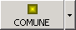

Pulsante COMUNE
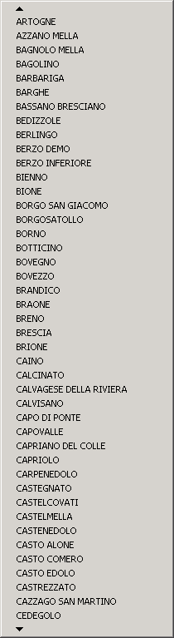
Questo pulsante si attiva con la selezione dei nodi NCT e NCEU sull’albero.
Si utilizza per inserire un nuovo Comune nell’NCT o nell’NCEU scegliendolo nella lista dei Comuni che viene visualizzata (vedi l’immagine a lato).
I Comuni sono quelli presenti nel file Comuni.txt nella cartella del programma; questo file è un file sequenziale, modificabile con qualsiasi editore di testi (WordPAD, NotePAD, Word, ecc.).
Si possono aggiungere nuovi Comuni inserendoli, insieme al codice catastale, direttamente nel file.
Un estratto del file Comuni.txt è il seguente:
A451,ARTOGNE
A529,AZZANO MELLA
A569,BAGNOLO MELLA
A578,BAGOLINO
A630,BARBARIGA
A661,BARGHE
A702,BASSANO BRESCIANO
A729,BEDIZZOLE
A799,BERLINGO
A816,BERZO DEMO
A816,BERZO INFERIORE
A861,BIENNO
A878,BIONE
B035,BORGO SAN GIACOMO

Ogni riga identifica un Comune: il primo dato è il codice catastale di 4 caratteri alfanumerici, poi, separato da una virgola, il nome del Comune.
Alla fine del file non ci devono essere righe vuote.

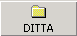Pulsante DITTA
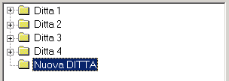
E’ l’unico pulsante della barra sempre attivo. Si può utilizzare per inserire nell’albero e nel database una nuova Ditta. Premendo il pulsante il programma aggiunge subito un nuovo nodo con il nome “Nuova DITTA” (vedi immagine).
L’utente deve poi rinominare il nodo con l’esatto nome della Ditta: solo dopo tale modifica la nuova Ditta viene registrata nel database esterno.
Il software, dopo la modifica del nome, aggiunge questa nuova Ditta al file Ditte.txt presente nella cartella del programma e aggiunge automaticamente i due sottonodi NCT e NCEU. Nell’immagine che segue il nodo “Nuova DITTA” è stato rinominato in “Ditta Nuova” .
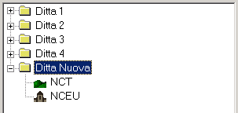
Per rinominare il nodo basta cliccare lentamente due volte sul nodo, digitare il nome con la tastiera e dare la conferma al termine dell’operazione.

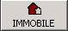
Pulsante IMMOBILE
Questo pulsante serve per l’inserimento di un nuovo immobile nell’NCEU e diventa attivo con la selezione di un nodo che identifica un Comune dell’NCEU.
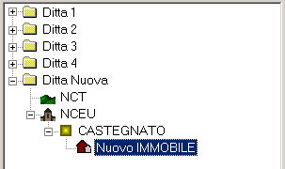
Nell’esempio che segue è stato inserito il Comune di Castegnato all’NCEU di Ditta Nuova, poi è stato premuto il pulsante IMMOBILE e il risultato è l’aggiunta all’albero del nodo “Nuovo IMMOBILE”. Anche in questo caso, come per le nuove Ditte, il database viene aggiornato solamente dopo che l’utente ha rinominato il nodo con il nome definitivo dell’immobile.
Per rinominare il nodo basta cliccare lentamente due volte sul nodo, digitare il nome con la tastiera e dare la conferma al termine dell’operazione.
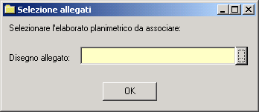
Non appena data conferma con il pulsante Invio della tastiera, sullo schermo appare il riquadro di dialogo per associare all’immobile appena inserito uno o più elaborati planimetrici.

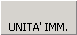
Pulsante UNITA’ IMMOBILIARE
Questo pulsante serve per l’inserimento di una nuova unità immobiliare e viene abilitato con la selezione di un nodo che rappresenta un Immobile.
Schiacciando il pulsante UNITA’ IMM. si attiva il seguente riquadro di dialogo.
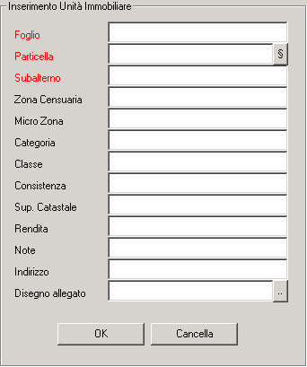
Nelle caselle di testo si possono inserire tutti i dati catastali appartenenti alla nuova Unità Immobiliare. Gli unici campi obbligatori sono quelli evidenziati in rosso: se questi vengono lasciati vuoti, il software non procede alla registrazione della nuova Unità Immobiliare nel database.
Il pulsante
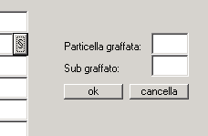
permette l’immissione di particelle graffate; premendolo si attivano questi controlli:

Inserendo i valori nelle due caselle di testo ed uscendo con “ok”, tali valori vengono aggiunti a quelli già presenti nelle caselle di testo “Particella” e “Subalterno” separati dal simbolo “|”.
Uscendo con il pulsante “cancella” vengono unicamente nascosti i controlli della graffatura.

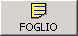
Pulsante FOGLIO
Questo pulsante serve per l’inserimento di un nuovo Foglio in un Comune dell’NCT.
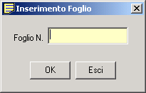
Il programma chiede semplicemente il numero del nuovo foglio da inserire mediante la seguente finestra di dialogo:

Digitando il numero nella casella di testo ed uscendo con il tasto OK il software aggiunge un nuovo nodo all’albero che rappresenta il foglio e aggiorna il database su disco. Nell’immagine successiva è stato inserito il Foglio 15 al Comune di Castegnato.
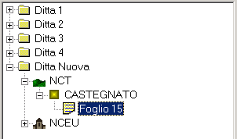

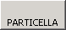
Pulsante PARTICELLA
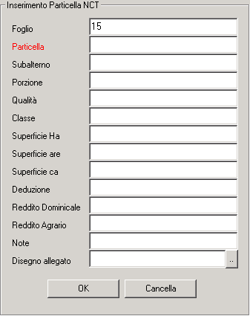
Questo pulsante si utilizza per l’inserimento di una nuova particella in un foglio nell’NCT. Come per le Unità Immobiliari nell’NCEU, anche in questo caso un riquadro di dialogo permette all’utente di inserire tutti i dati relativi alla nuova particella, dati corrispondenti per ordine e quantità a quelli delle visure catastali.
Inserendo o modificando i testi nelle caselle ed uscendo dal riquadro con il pulsante OK, la particella viene registrata nel database e viene aggiunto un nodo all’albero.
La prima casella di testo, identificativa del Foglio, è già occupata dal numero del Foglio selezionato sull’albero prima di premere il pulsante PARTICELLA. Tale valore non si può cambiare.
L’unico campo obbligatorio per poter registrare la nuova particella è quello del numero di particella da inserire nella seconda casella di testo (evidenziata in rosso).
Uscendo dalla finestra con il pulsante Cancella non viene registrato alcun nuovo dato e non vengono inseriti nuovi nodi all’albero.

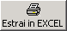
Pulsante Estrai in EXCEL
Questo pulsante è attivo ogniqualvolta è visibile la tabella in alto a destra nello schermo, cioè quando viene visualizzato un elenco di particelle o unità immobiliari.
Tutti i dati visualizzati nella tabella vengono esportati in Excel subito dopo la pressione del pulsante.
La struttura del file ottenuto dall’estrazione dipende dai dati estratti: particelle dell’NCT o unità immobiliari dell’NCEU.
Vengono di seguito riportati gli esempi dei due tipi di file.
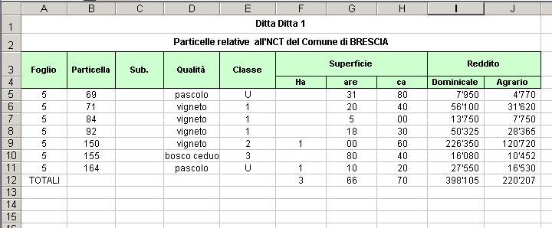
Esempio di file di particelle dell’NCT:
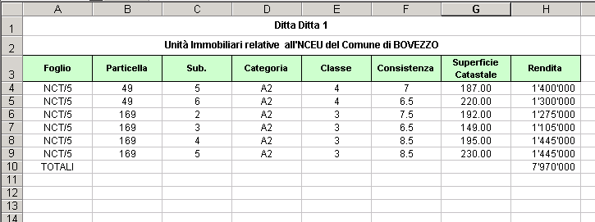
Esempio di file di unità immobiliari dell’NCEU:

COME CANCELLARE I NODI DELL’ALBERO

Il programma permette di eliminare un nodo dall’albero e automaticamente dal database selezionando il nodo e premendo il tasto “Canc” della tastiera. Prima di procedere definitivamente all’eliminazione del nodo, il software chiede all’utente la conferma alla cancellazione con il riquadro di dialogo sotto riportato.
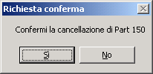

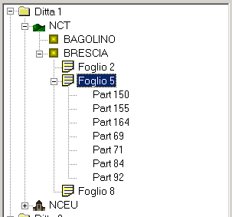
I nodi che si possono eliminare sono quelli che non hanno altri nodi a valle; nell’esempio che segue, non è possibile eliminare il nodo Foglio 5 selezionato perché a valle di questo vi sono le sue particelle Part 150, Part 155 ecc… Al contrario, tutte queste particelle si possono eliminare.
Per poter quindi cancellare il Foglio 5 si devono eliminare prima tutte le sue Particelle.

DATA BASE

L’archivio dei dati catastali è costituito da files di testo con estensione .TXT.
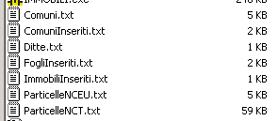

Nel dettaglio questi files contengono:
- Comuni.txt l’elenco dei Comuni visualizzati con il Pulsante COMUNE per l’inserimento di un nuovo Comune
- ComuniInseriti.txt tutti i Comuni inseriti nel database, sia quelli dell’NCT che quelli dell’NCEU
- Ditte.txt le Ditte inserite nel database
- FogliInseriti.txt i fogli inseriti nell’NCT
- ImmobiliInseriti.txt gli immobili inseriti nell’NCEU
- ParticelleNCEU.txt le unità immobiliari inserite nell’NCEU
- ParticelleNCT.txt le particelle dell’NCT inserite nel database

Ogni volta che si cancella un nodo, viene automaticamente modificato il database sul disco fisso; il programma crea anche una copia di backup del file di archivio modificato: con lo stesso nome ma con estensione .txk.

